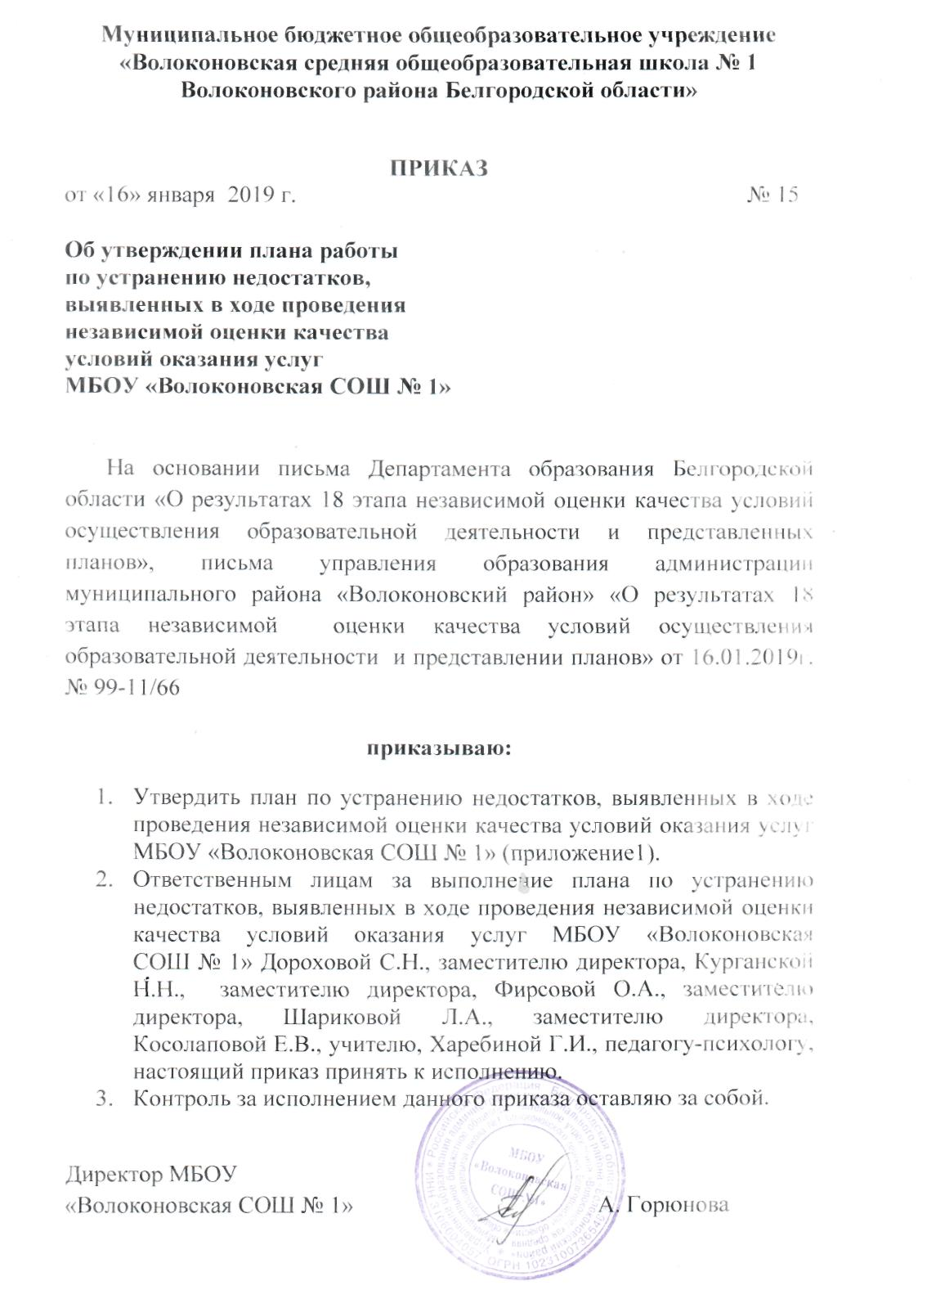

Приложение 1
к приказу по школе
«Об утверждении плана работы
по устранению недостатков,
выявленных в ходе проведения
независимой оценки качества
условий оказания услуг
МБОУ «Волоконовская СОШ № 1»
от 16.01.2019г. № 15

ПЛАН
по устранению недостатков, выявленных в ходе проведения независимой оценки качества условий оказания услуг
муниципальным бюджетным общеобразовательным учреждением «Волоконовская средняя общеобразовательная школа № 1
Волоконовского района Белгородской области»
на 2019 год

№  п/п | Недостатки,  выявленные в ходе независимой оценки качества условий оказания услуг организацией | Наименование мероприятия по устранению недостатков, выявленных в ходе независимой оценки качества условий оказания услуг организацией | Плановый срок реализации мероприятия | Ответственный исполнитель  (с указанием фамилии, имени, отчества и должности | Сведения о ходе реализации мероприятия²
 |  |  |  |  | реализованные мероприятия по устранению выявленных недостатков | фактический срок реализации
- Открытость, полнота и доступность информации о деятельности образовательной организации, размещённой на официальном стендах.

1. | Неудовлетворённость открытостью,  полнотой и доступностью информации о деятельности образовательной организации, размещённой на информационных стендах. | Регулярно обновлять информацию на информационных стендах | Постоянно | Горюнова А.Г., директор,  Дорохова С.Н., зам. директора, Фирсова О.А., зам. директора, Курганская Н.Н., зам. директора, Шарикова Л.А., зам. директора
II. Открытость, полнота и доступность информации о деятельности образовательной организации, размещенной на официальном сайте
1. | Неудовлетворённость открытостью,  полнотой информации о доступностью информации о деятельности образовательной организации, размещённой на официальном сайте. | Вести контроль за обратной связью на сайте школы. | Постоянно | Косолапова Е.В., учитель информатики
III. Комфортность условий предоставлений услуг и доступности их получения
1 | Неудовлетворённость условиями организации услуг для лиц с ограниченными возможностями здоровья | Строительство пандусов и поручней, обеспечивающих свободное передвижение детей с ОВЗ по территории школы | Во время капитального ремонта школы в 2022г. | Горюнова А.Г., директор школы
 | IV. Доброжелательность, вежливость работников образовательной организации, обеспечивающей их первичный контакт и информирование получателя услуги при непосредственном обращении в организацию
1. | Неудовлетворённость доброжелательностью, вежливостью работников образовательной организации, обеспечивающей их первичный контакт и информирование получателя услуги при непосредственном обращении в организацию | Провести индивидуальные беседы с вспомогательно- обслуживающим персоналом на тему: «Вежливость и доброжелательность» | январь 2019 | Шарикова Л.А., заместитель директора
V. Доброжелательность, вежливость работников образовательной организации, обеспечивающих непосредственное оказание услуги при обращении в организацию
1. | Неудовлетворённость доброжелательностью, вежливостью работников образовательной организации, обеспечивающей непосредственное оказание услуги при обращении в организацию | Тренинг занятие на тему: «Учитель –школа!» | февраль 2019 | Харебина Г.И., педагог-психолог
VI. Доброжелательность, вежливость работников образовательной организации, обеспечивающих непосредственное оказание услуги при обращении в организацию
 | Неудовлетворённость доброжелательностью и вежливостью работников образовательной организации при использовании дистанционных форм взаимодействия (по телефону, электронной почте, с помощью электронных сервисов) | Тренинг занятие на тему: «Знай этические нормы» | февраль 2019 | Харебина Г.И., педагог-психолог
VI. Удовлетворенность качеством оказания услуг образовательной организации
1. | Неудовлетворённость качеством оказания услуг образовательной организации | Организация дополнительных занятий с учащимися 9-11 классов по подготовке к ГИА | январь-май 2019 | Дорохова С.Н., зам. директора, Курганская Н.Н., зам. директора
 |  | Развитие профессиональной компетентности учителя, повышение методического уровня учителей через курсы повышения квалификации, семинары, мастер-классы. | январь-декабрь 2019 | Дорохова С.Н., зам. директора, Фирсова О.А., зам. директора.
 |  | Взаимопосещение уроков коллег в соответствии с графиком ШМО (в течение 2019 года). Посещение уроков администрацией школы. | январь-май 2019 | Дорохова С.Н., зам. директора, Курганская Н.Н., зам. директора Фирсова О.А., зам. директора
 |  | Провести классные родительские собрания на тему: «Качественное образование – залог жизненного успеха» | март 2019 | Шарикова Л.А., зам. директора
 |  | Провести в школе День открытых дверей | апрель 2019 | Горюнова А.Г., директор,  Дорохова С.Н., зам. директора, Фирсова О.А., зам. директора, Курганская Н.Н., зам. директора, Шарикова Л.А., зам. директора
VII. Готовность рекомендовать данную организацию родственникам и знакомым
1. | Готовностью рекомендовать данную организацию родственникам и знакомым | Провести недели открытых уроков для родителей учащихся.  Публиковать в СМИ материалы об учителях, учащихся школы и их достижениях, мероприятиях на тему: «Информация о предоставлении услуг в МБОУ «Волоконовская СОШ № 1» | май 2019 | Дорохова С.Н., зам. директора, Курганская Н.Н., зам. директора  Горюнова А.Г.,  директор
VIII. Компетенция персонала учреждения
1. | Неудовлетворённость компетенцией персонала учреждения | Проведение практико- ориентированного семинара «Использование современных способов оценивания, базирующихся на применении информационно -коммуникационных технологий (электронное тестирование, ведение электронной документации, в том числе электронного журнала и дневников обучающихся | апрель 2019 | Дорохова С.Н., зам. директора
IX. Материально-техническое обеспечение учреждения
1. | Неудовлетворённость материально-техническим обеспечением учреждения | Привлечение внебюджетных средств для укрепления материальной базы школы | январь-декабрь 2019 | Горюнова А.Г., директор

